**ВЕСНЯНІ КАНІКУЛИ ROYAL HOLIDAY CAMP у ІТАЛІЇ 2025**

Тривалість: **8 днів**

Маршрут: **Мукачево - Ліньяно - Верона - Трієст - Венеція - Мукачево**

Мінімальна вартість: **495 €**

Транспорт: **Автобус**

**22.03.2025**

Мрієте про незабутні канікули? ROYAL HOLIDAY CAMP запрошує цієї весни вперше до Італії!

Італія - дивовижна країна, яка поєднує в собі майже всі земні задоволення: гори, море, розкішну національну кухню, неймовірно багату історичну спадщину... Вона дивує найвибагливішого гостя і робить відпочинок незабутнім.

Чекаємо саме тебе, щоб провести неймовірно веселі канікули разом з ROYAL HOLIDAY CAMP !

**Особливості туру**

- Дворазове харчування та усі екскурсії у вартості

- розвинена інфраструктура - зали, майданчики, басейни...

- Розважальна анімаційна денна та вечірня програма

- Зелена велика територія

**1 день. Починаємо італійські канікули**

07:00 – Зустріч з представником компанії Сакумс біля автобусу у Мукачево.

Посадка в комфортабельний автобус. Виїзд на кордон 07:30.

Проходження українсько-угорського/словацького кордону.

По дорозі в Угорщині пропонуємо Обід/Вечерю*

*Нічний переїзд до Італії.*

**2 день. Весна у Royal Holiday Camp стартує**

Приїзд до Італії **у Ліньяно** – італійський курорт на узбережжі Адріатичного моря. Тут ви знайдете все, що шукаєте під час відпочинку... і навіть більше! Це більше, ніж просто табір тут є все необхідне для надзвичайного активного, спортивного, дружнього та веселого відпочинку. Розташований на прекрасному піщаному пляжі, пропонує басейни олімпійського розміру, закоиті спортивні зали і чудові спортивні споруди на відкритому повітрі - футбольні та баскетбольні поля, на додаток до завжди цікавих розваг! Табір розташований у неймовірно зеленій зоні та оточений сосновими деревами!

Поселення у готелі. Відпочинок після дороги.

**Вечеря** (вечеря на вибір: дві перші страви, дві другі страви (м'ясні або рибні) з гарніром і сирими овочами, десерт або фрукти, 1/2 л води)

Час вечері - з 19:00 до 21:00 .

Вільний час та вечір знайомств. На завершення яскравого дня запальна дискотека.

*Ночівля.*

[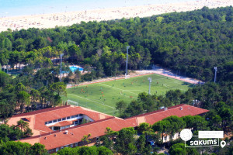](https://sakums.com.ua/storage/watermarked/vkrxwOochz0LCEkX1iHyEaXkDtGPpTpxXnyb38ey.jpeg)[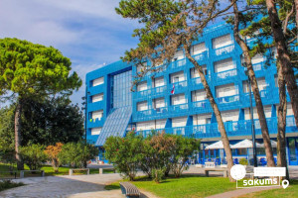](https://sakums.com.ua/storage/watermarked/Obi311hXGmXvOii66Z0T4MRy3JwTGHUYtqKEZ43Q.jpeg)[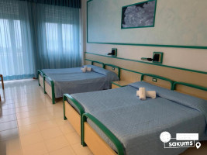](https://sakums.com.ua/storage/watermarked/hWttK01qTpz5KXHKsw3rBPiXwF1vvwqTVStFlhjN.jpeg)[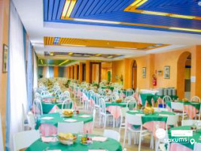](https://sakums.com.ua/storage/watermarked/sbD4nzSBA0viJFUj6JVdo71nrikrI6EmhJSYKqYj.jpeg)

**3 день. Знайомство з Ліньяно**

**Сніданок** ( "шведський стіл") Час сніданку - з 07:00 до 09:00.

Прогулянка містечком Ліньяно. Курорт на Адріатичному узбережжі Італії – тут ви знайдете все, що потрібно для справжнього італійського відпочинку – ресторанчики, кафе, магазини, кілометри пляжів уздовж кромки синього моря, і трохи терпкий аромат соснових гілок – такий Ліньяно, популярний курорт і просто оазис благоденства на півдорозі між Венецією та Трієстом. Анімаційна програма, розваги, ігри та приємне спілкування.

Сьогодні відвідини басейну за розкладом (не забудьте шапочки з собою) та звичайно вечірня дискотека.

Вечеря.*Ночівля.*

[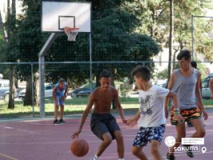](https://sakums.com.ua/storage/watermarked/sP6ZE7SBjmnogzxFXhbFrDGREoxWRVtHwQJl80gW.jpeg)[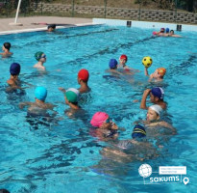](https://sakums.com.ua/storage/watermarked/1KVx4wO8Yfd7tRrjJa8sbNnlvkN6pWemmp9kbmaS.jpeg)[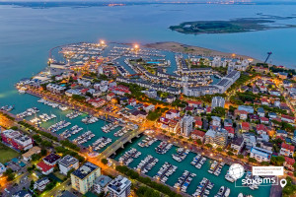](https://sakums.com.ua/storage/watermarked/3ZuZAZDUTBMm1fbIcb3QYgiejSkfiigq6vmjSo89.jpeg)[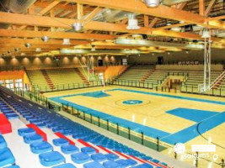](https://sakums.com.ua/storage/watermarked/j5xsEh5mipB3a7aSY7qGyig6amzzrFqTT6sSnDjS.jpeg)

**4 день. Романтична Верона**

Сніданок.

Час пізнавати Італію далі ! Табір — це не тільки відпочинок та розваги розширення знань та горизонтів . То ж запрошуємо на оглядову екскурсію **«Прекрасна Верона – серце закоханих».** Вас чекає екскурсія найбільш романтичним містом Італії – Вероною, яка увібрала в себе все найкраще з італійської півночі. Це колодязь пам’яток, що рівномірно розташувалися всім містом. Ви прогуляєтесь вздовж річки Адідже, старим центром міста, помилуєтесь давньоримським амфітеатром Арена ді Верона, який є третім за величиною в світі. На площі Синьйорії побачите ратушу і палац Скалігерів. І найголовніше: пройдетесь стежками шекспірівських місць – побачите будинок Ромео і загадаєте бажання біля балкончика Джульєтти.

Повернення у готель. Басейн. Анімаційна програма та вечірня дискотека.

Вечеря. Відпочинок.

*Ночівля.*

[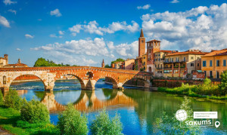](https://sakums.com.ua/storage/watermarked/oNwXaWGy4fJ8Nqkpg1pocHWYeHtfr44VPR8GhvlJ.jpeg)[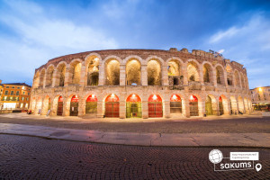](https://sakums.com.ua/storage/watermarked/T4JXqWG9IBso0qVFRhcAFRLG4W7BGmgDbIE7NnzI.jpeg)[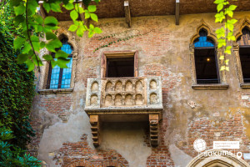](https://sakums.com.ua/storage/watermarked/zWV4HBGCO0E0CEoLw9mLGAigtJPjDOuKKWsP847N.jpeg)[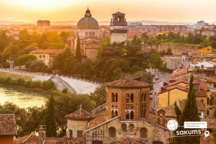](https://sakums.com.ua/storage/watermarked/GFWLi3CdC6hjrANM10MlhxHgfGyTZQBV6aOslQqu.jpeg)

**5 день. Чарівний Трієст та замок Мірамаре**

Сніданок.

Сьогодні їдемо на північ Італії. Запрошуємо на оглядову екскурсію **«Кавова столиця Італії – Трієст»**. Ви побачите багато цікавих речей – це є і давня базиліка Св. Юста, романтичний замок Мірамаре, православний собор Св. Михайла, римський театр віком близько 2000 років. За свою двохтисячну історію Тріест побував під владою Венеціанської республіки, присягав Габсбургам, був вільним імператорським містом і Австро-угорським портом – найбільшим на Середземномор’ї, належав то Німеччині, то Італії. Тут все просякнуте ароматом кави, адже саме тут виробляється знаменита італійська кава. Також у Вас буде можливість прогулятись біля**замку Мірамаре** - замок в шотландському стилі, розташований на узбережжі в околицях Трієста, який по праву вважається найвідомішою пам'яткою міста. Не менш цікавим, ніж сама будівля, для туристів є розбитий при ньому сад, що займає площу близько 22 гектарів.

Повернення у готель. Басейн і купання. Анімаційна програма та вечірня дискотека.

Вечеря. **Ночівля.**

[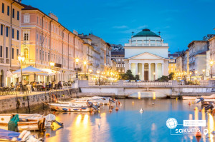](https://sakums.com.ua/storage/watermarked/6dzOTcKWY91EdyytAloSV8FhwuEl642EGnOPUqY8.jpeg)[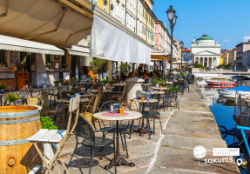](https://sakums.com.ua/storage/watermarked/eR0nlpFu5H1VyYKrYnT9n2ns9Gfn7kVdv3MlznCT.jpeg)

**6 день. Відпочиваємо, готуємось, пакуємось в дорогу!**

Сніданок.

Вільний день. Відпочиваємо. Купаємось у басейні. Готуємось , пакуємось в дорогу!

Сьогодні вечір у таборі буде сповнений емоцій, адже на діток чекає завершальна анімаційна програма ‘’ Теплі спогади відпочинку’’.

Вечеря. *Ночівля*

**7 день. Морське диво - Венеція**

Сніданок. Виселення з готелю.

Переїзд у Венецію. Запрошуємо на оглядову екскурсію **"Морське диво - Венеція!"** (25 евро кораблик + трансфер) . Ось воно – місто мрії та сили людського духу! Про Венецію написано немало, але кожен відкриває її для себе новою. Ми познайомимо Вас з найцікавішими місцями цієї красуні.

У вільний час у Венеції радимо: **романтичну прогуляну на гондолі каналами** (25 євро для дорослих /дітей). Витончені гондоли - справжній символ Венеції. Веселі красені гондольєри, дивовижно красиві маски, неймовірні мости, палаци і маленькі будинки створюють неповторний колорит чудової італійської казки, що має назву Венеція. Прогулянка на гондолі - це те, що допоможе вам зрозуміти всю красу романтичного міста.

Запрошуємо відвідати **екскурсію катером на острови “Кольори Мурано+Бурано”**(40 євро для дорослих / дітей). Батьківщина всесвітньо відомого венеційського скла - острів Мурано, на який ще в ХІІІ столітті переселили склодувів задля безпеки Венеції та збереження унікальних технік виготовлення чудових виробів зі скла. Відвідаємо майстерню і на власні очі побачимо народження в печі вази, фігурки, елементів люстри чи жіночої прикраси, а після цього майстер-класу зможемо придбати оригінальні вироби саме з острова Мурано, адже сьогодні муранське скло - елітний подарунок у всьому світі. На острів Бурано їдуть заради фантастичного мережива, яке сотнями років тут виготовляють жінки, поки їхні чоловіки рибалять в морі. На чотирьох острівцях, з'єднаних численними мостами, зберігся дух середньовіччя: низькі будиночки всіх кольорів веселки, які служили маяком у тумані для кожного рибалки, човники, пришвартовані уздовж водних каналів, вузькі вулички, що утворюють доглянуті веселі дворики, кафе з найсмачнішими стравами з риби... Сьогодні острів Бурано - найпопулярніша локація для найкращих інстаграмних фото з Венеції. Тривалість екскурсії – орієнтовно 4 год.

Ввечері виїзд з Венеції в Україну. Нічний переїзд та перетин кордону.

Повернення в Україну (в залежності від проходження кордонів).

[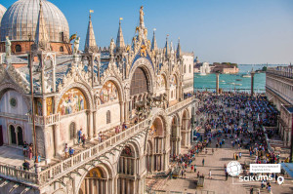](https://sakums.com.ua/storage/watermarked/OtpQ5CvS5DN37h87Q1S6mNuxmvrhYqdVnUXMEL2R.jpeg)[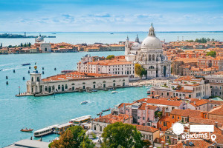](https://sakums.com.ua/storage/watermarked/cxDX8c1K6XcwgVB982ezCCBzQulLtijZt0343T5E.jpeg)[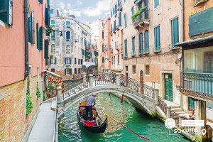](https://sakums.com.ua/storage/watermarked/WzhUU6uSITfqmL34KIlzgdrldBuo9INZeZT3SYva.jpeg)[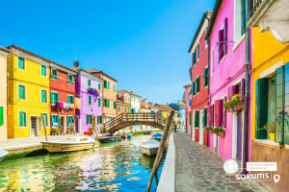](https://sakums.com.ua/storage/watermarked/YZU3QaLCcNrvtM1ZI0iiWNYXfAyBQwLjmpsCyuUJ.jpeg)

**Повернення в Україну**

Прибуття у Мукачево. Посадка на потяг до Києва після 19.00.

**Вартість туру**

|  |  |  |
| --- | --- | --- |
| **Дати** | **Вартість для дітей** | **Вартість для дорослих** |
| 22.03.2025 - 29.03.2025 | 495 євро | 515 євро |

**Раннє бронювання до 01.02.2025**

**Входить у вартість**

• Проїзд за маршрутом автобусом єврокласу;

• Проживання 5 ночей у готелі з дворазовим харчуванням (сніданки та вечері) ;

• Номери з усіма зручностями з розміщенням 4-7 осіб;

• Медичне страхування для осіб 7-59 років, (*вартість страхування для осіб 0 - 6 та 60 – 80 років уточнюйте у менеджера);

• Анімаційна розважальна програма;

• Користуванням басейном у готелі (за розкладом);

• Супровід керівника групи всім маршрутом;

• Оглядові екскурсії у Вероні, Трієсті, Венеції.

**Не входить у вартість**

• Курортний збір (оплачується при бронюванні туру) – 15 євро;

• Навушники під час екскурсій (10 євро за усі екскурсії);

• Проїзд громадським транспортом у Венеції 25 євро кораблик+трансфер;

• Туристам із Києва Туроператор «САКУМС» може надати послуги щодо придбання залізничних квитків Київ-Мукачево -Київ - 2300 грн (купе).Квитки можна купити самостійно, обов'язково завчасно уточніть у менеджера номер поїзда. Увага! Вартість квитків може бути змінена Туроператором після придбання, внаслідок підняття тарифів, чи підтвердження УЗ дорожчого потягу;

• Медичне страхування для осіб 0-6 та 60-80 років (*уточнюйте у менеджера);

• Факультативні екскурсії;

• Додаткове харчування за бажанням (обід 20 євро/день ). Оплата до початку туру;

• Вхідні квитки в екскурсійні об’єкти (церкви, собори, музеї тощо);

• Особисті витрати.